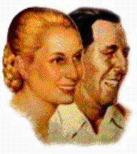 | Día de la Lealtad Peronista | 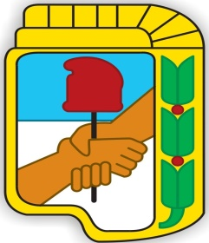
Desde las primeras horas de la mañana del 17 de octubre de 1945, comenzaron a llegar columnas de manifestantes con banderas y pancartas a la Plaza de Mayo que venían desde Avellaneda, Lanús, Banfield, Quilmes, San Martín.
Los manifestantes se convertirían en todo un símbolo de un movimiento nacional y popular: El Peronismo.
Dada la magnitud de la manifestación y el reclamo de la gente por su líder, los militares se vieron obligados a buscar a Perón para que calmara al pueblo.
Esa noche, Perón salió al balcón a tranquilizar al pueblo que lo aclamaba. Y entre cánticos y gritos, agradecido por el apoyo, Perón emitió su discurso. “Muchas veces he asistido a reuniones de trabajadores, y siempre he sentido una enorme satisfacción, pero hoy siento un verdadero orgullo de argentino porque interpreto este movimiento colectivo como el renacimiento de la conciencia de los trabajadores”.
El 17 de octubre se escribió otra página en la historia de Argentina, historia de un legado que en nuestro tiempo se reedita y nos marca el camino a seguir.
Bloque de Concejales del
PARTIDO JUSTICIALISTA - FRENTE PARA LA VICTORIA

